REPUBLIKA HRVATSKA
MEĐIMURSKA ŽUPANIJA
OPĆINA SVETI JURAJ NA BREGU
OPĆINSKI NAČELNIK

PRORAČUN OPĆINE SVETI JURAJ NA BREGU ZA 2024. GODINU I PROJEKCIJE PRORAČUNA ZA 2025. I 2026. GODINU

VODIČ ZA GRAĐANE

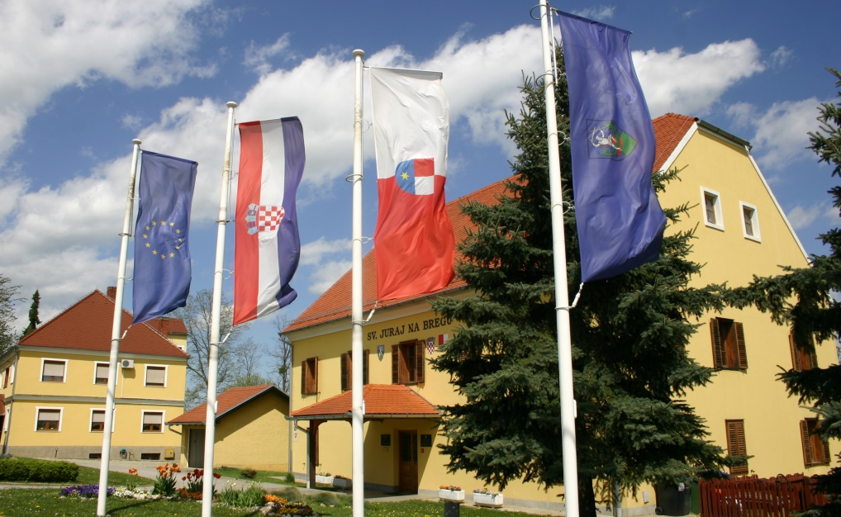

Proračun Općine Sveti Juraj na Bregu za 2024. godinu i projekcije za 2025. i 2026. godinu usvojilo je Općinsko vijeće Općine Sveti Juraj na Bregu na 16. sjednici održanoj 19. prosinca 2023. godine.

UVODNA RIJEČ

Općinski proračun složeni je financijski dokument, te Općina Sveti Juraj na Bregu ovim Vodičem želi na jednostavan i razumljiv način dati uvid u temeljne proračunske pojmove, općinske prihode i rashode, projekte i aktivnosti.

Da bismo omogućili transparentan uvid u plan utroška proračunskih sredstava izradili smo ovaj proračunski vodič čija je svrha da što više olakša razumijevanje temeljnih proračunskih pojmova te pruži pregled planiranih aktivnosti i projekata u 2024. i slijedeće dvije godine, u skladu sa utvrđenim dugoročnim ciljevima razvoja Općine Sveti Juraj na Bregu.

Svrha ovog Vodiča, osim povećanja transparentnosti rada Općine Sveti Juraj na Bregu i informiranja mještana o načinu raspolaganja javnim sredstvima je i povećanje interesa javnosti za općinske aktivnosti i projekte te u konačnici i njenoj većoj uključenosti u proračunski proces Općine. Prije svega, cilj nam je ostvariti zacrtane infrastrukturne projekte, od kojih su neki novi, a neki započeti u ranijim godinama, kao i socijalne programe.

Općina Sveti Juraj na Bregu otvorena je za sve sugestije i prijedloge temeljem kojih može realnije mogli sagledati želje i potrebe naših mještana.

KLASA:400-01/24-01/01
URBROJ:2109/16-01-24-1
Pleškovec, 10. siječnja 2024.

OPĆINSKI NAČELNIK
Anđelko Nagrajsalović, bacc.ing.comp.

OPĆENITO O PRORAČUNU

1. ŠTO JE PRORAČUN?

- Proračun je jedan od najvažnijih dokumenata koji se donosi na razini jedinica lokalne samouprave.

- Proračun je akt kojim se procjenjuju prihodi i primici te utvrđuju rashodi i izdaci jedinice lokalne samouprave za proračunsku godinu, a sadrži i projekciju prihoda i primitaka te rashoda i izdataka za dvije godine unaprijed.

- Propis kojim su regulirana sva pitanja vezana uz proračun je Zakon o proračunu („Narodne novine“, broj 144/21.).

2. KAKO SE DONOSI PRORAČUN?

- Proračun donosi predstavničko tijelo jedinice lokalne samouprave – Općinsko vijeće Općine Sveti Juraj na Bregu.

- Proračun se prema Zakonu o proračunu mora donijeti najkasnije do kraja tekuće godine za iduću godinu prema prijedlogu kojeg utvrđuje općinski načelnik i kojeg dostavlja predstavničkom tijelu.

- Proračun mora biti uravnotežen – ukupni prihodi i primici pokrivaju ukupne rashode i izdatke.

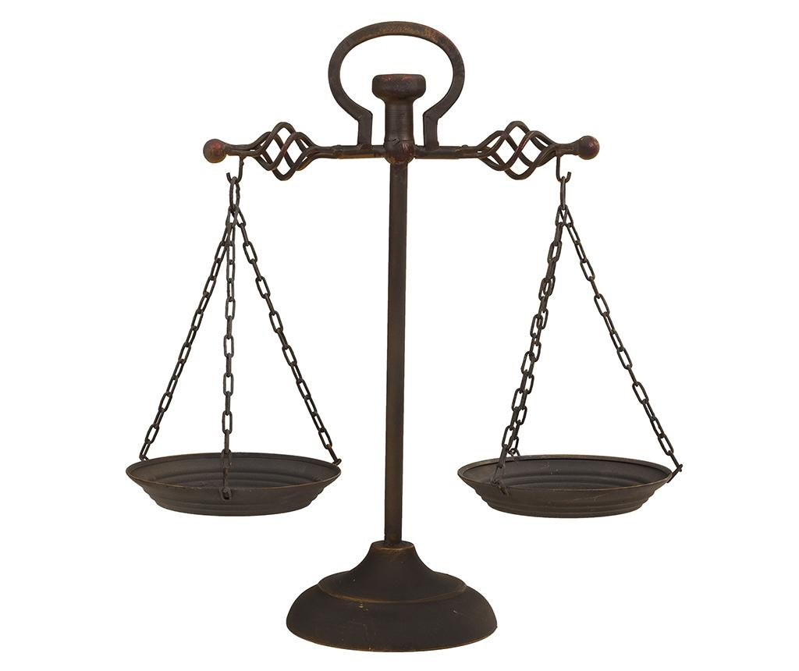

- Prihodi i primici moraju biti raspoređeni u proračunu po ekonomskoj klasifikaciji i iskazani prema izvorima.

- Rashodi i izdaci proračuna moraju biti raspoređeni u proračunu prema proračunskim klasifikacijama.

3. SADRŽAJ PRORAČUNA

Proračun se sastoji od plana za proračunsku godinu i projekcija za slijedeće dvije godine, a sadrži financijske planove proračunskih korisnika prikazane kroz opći i posebni dio i obrazloženje proračuna

Proračun se sastoji od općeg i posebnog dijela.

OPĆI DIO – sažetak Računa prihoda i rashoda i Računa financiranja, Račun prihoda i rashoda i Račun financiranja.

POSEBNI DIO – sastoji se od plana rashoda i izdataka Općine i proračunskog korisnika, iskazanih po organizacijskoj klasifikaciji, izvorima financiranja i ekonomskoj klasifikaciji, raspoređenih u programe koji se sastoje od aktivnosti i projekata

OBRAZLOŽENJE PRORAČUNA – sastoji se od obrazloženja općeg dijela proračuna i obrazloženja posebnog dijela proračuna.

Račun prihoda i rashoda proračuna sastoji se od prihoda i rashoda iskazanih prema izvorima financiranja i ekonomskoj klasifikaciji te rashoda iskazanih prema funkcijskoj klasifikaciji:

- Prihodi – prihodi od poreza, pomoći iz inozemstva i od subjekata unutar općeg proračuna, prihodi od imovine, prihodi od upravnih i administrativnih pristojbi, pristojbi po posebnim propisima i naknada, kazne, upravne mjere i ostali prihodi i
prihodi od prodaje nefinancijske imovine.
- Rashodi – rashodi za zaposlene, materijalni rashodi, financijski rashodi, subvencije, pomoći dane u inozemstvo i unutar općeg proračuna, naknade građanima i kućanstvima na temelju osiguranja i druge naknade, ostali rashodi i rashodi za nabavu nefinancijske imovine.

Račun financiranja čine primici od financijske imovine i zaduživanja te izdaci za financijsku imovinu i za otplatu kredita i zajmova

Prihodi, primici, rashodi i izdaci proračuna iskazuju se prema proračunskim klasifikacijama

Proračunske klasifikacije – organizacijska, ekonomska, funkcijska, lokacijska, programska i izvori financiranja.

PRIKAZ PRORAČUNA OPĆINE SVETI JURAJ NA BREGU ZA 2024. GODINU I PROJEKCIJA ZA 2025. I 2026. GODINU

RAČUN PRIHODA I RASHODA
NAZIV | PLAN 2024.  EUR | PROJEKCIJA ZA 2025. EUR | PROJEKCIJA ZA 2026. EUR
Prihodi od poslovanja | 5.285.700,00 | 5.247.000,00 | 5.299.500,00
Prihodi od prodaje nefinancijske imovine | 21.500,00 | 27.000,00 | 32.500,00
Rashodi poslovanja | 2.978.200,00 | 2.849.500,00 | 2.939.000,00
Rashodi za nabavu nefinancijske imovine | 3.814.000,00 | 3.223.000,00 | 3.093.000,00
Razlika – višak /manjak | -1.485.000,00 | -798.500,00 | -700.000,00

SAŽETAK RAČUNA FINANCIRANJA

NAZIV | PLAN 2024. EUR | PROJEKCIJA ZA 2025. EUR | PROJEKCIJA ZA 2026. EUR
Izdaci za financijsku imovinu i otplate zajmova | 382.000,00 | 300.000,00 | 300.000,00
Neto financiranje | 318.000,00 | -300.000,00 | -300.000,00
Višak prihoda iz prethodnih godina | 1.167.000,00 | 1.098.500,00 | 1.000.000,00
Ukupno prihodi i primici | 6.007.200,00 | 5.274.000,00 | 5.332.000,00
Ukupno rashodi i izdaci | 7.174.200.00 | 6.372.500,00 | 6.332.000,00

PRIHODI PRORAČUNA

Planirani prihodi za 2024. godinu iznose 6.007.200,00 EUR, od čega prihodi poslovanja (razred 6) iznose 5.285.700,00 EUR, prihodi od prodaje nefinancijske imovine (razred 7) iznose 21.500,00 EUR, a procijenjeni višak/manjak iznosi
- 1.485.000,00 EUR.

Prihodi od poreza planirani su u iznosu od 2.235.300,00 EUR, a obuhvaćaju porez i prirez na dohodak od nesamostalnog rada i drugih samostalnih djelatnosti, porez na kuće za odmor, porez na korištenje javnih površina, porez na promet nekretnina te porez na potrošnju alkoholnih i bezalkoholnih pića.

Pomoći iz inozemstva i od subjekata unutar općeg proračuna za 2024. godinu iznose 1.931.500,00 EUR, a sastoje se od kapitalne pomoći od institucija i tijela EU, fiskalne održivosti dječjih vrtića MZO-a, kapitalne pomoći iz državnog proračuna i kapitalne pomoći iz županijskog proračuna, tekuće pomoći iz državnog proračuna proračunskim korisnicima proračuna JLP(R)S i tekuće pomoći proračunskim korisnicima iz proračuna JLP(R)S koji im nije nadležan.

Prihodi od imovine planirani za 2024. godinu iznose 185.000,00 EUR, a sastoje od prihoda iz dobiti trgovačkih društava u javnom sektoru, naknada za koncesije za obavljanje javne zdravstvene službe i ostale koncesije, prihod od iznajmljivanja stambenih objekata i ostali prihodi od zakupa i iznajmljivanje imovine - HT, naknada za korištenje naftne luke, naftovoda i eksploataciju mineralnih sirovina i naknada za nezakonito građene građevine.

Prihodi od upravnih i administrativnih pristojbi, prihodi po posebnim propisima i naknada planirani su za 2024. godinu u iznosu od 129.500,00 EUR, a sastoje se od doprinosi za šume, prihodi od zavoda za zapošljavanje, prihodi od Hrvatskih voda, pristojba za groblje, pristojba za korištenje mrtvačnice, pristojba za gradnju spomenika, naknada za održavanje groblja, komunalni doprinosi i komunalne naknade.

Prihodi od prodaje proizvoda i robe te pruženih usluga i prihodi od donacija planirani su za 2024. godinu u iznosu od 622.000,00 EUR, a sastoje se od prihodi od pruženih usluga, tekuće donacije od fizičkih osoba, tekuće donacije od trgovačkih društava i povrat donacijama danih udrugama – Vatrogasni dom u Lopaticu.

Prihodi iz nadležnog proračuna i od HZZO-a temeljem ugovornih obveza planirani su za 2024. godinu u iznosu od 170.000,00 EUR, a sastoje se od prihoda iz nadležnog proračuna za financiranje rashoda poslovanja.

Kazne, upravne mjere i ostali prihodi planirani su u iznosu od 12.400,00 EUR a sastoje se od ostalih prihoda.

Prihodi od prodaje neproizvedene dugotrajne imovine iznose 20.000,00 EUR, a sadrže prihod od građevinskog zemljišta.

Prihodi od prodaje proizvedene dugotrajne imovine planirani su u iznosu od 1.500,00 EUR, a odnose se na prihod od stambenih objekata.

NAZIV | PLAN ZA 2024.
Prihodi od poreza | 2.235.300,00 EUR
Pomoći iz inozemstva i od subjekata unutar općeg proračuna | 1.931.500,00 EUR
Prihodi od imovine | 185.000,00 EUR
Prihodi od upravnih i administrativnih pristojbi, pristojbi po posebnim propisima i naknadama | 129.500,00 EUR
Prihodi od prodaje proizvoda i robe te pruženih usluga i prihodi od donacija | 622.000,00 EUR
Kazne, upravne mjere i ostali prihodi | 12.400,00 EUR
Prihodi od prodaje neproizvedene dugotrajne imovine | 20.000,00 EUR
Prihodi iz nadležnog proračuna i od HZZO-a temeljem ugovornih obveza | 170.000,00 EUR
Prihodi od prodaje proizvedene dugotrajne imovine | 1.500,00 EUR
UKUPNO | 5.307.200,00 EUR

PROGRAMI, PROJEKTI I AKTIVNOSTI KOJE SE FINANCIRAJU IZ PRORAČUNA

Sukladno visini planiranih prihoda u proračunu Općine Sveti Juraj na Bregu planirani su i rashodi u iznosu od 2.978.200,00 EUR.

Rashodi za zaposlene planirani za 2023. godinu iznose 439.500,00 EUR, a odnose se na rashode za plaću za zaposlene, plaće javni radovi, nagrade, naknade za bolest, invalidnost i smrtni slučaj, prehrana za zaposlene, ostali navedeni rashodi za zaposlene, doprinosi za mirovinsko osiguranje, doprinosi za mirovinsko osiguranje javni radovi, doprinosi za obavezno zdravstveno osiguranje, doprinosi za obavezno zdravstveno osiguranje javni radovi.

Materijalni rashodi iznose 940.250,00 EUR, a sastoje se od naknade troškova zaposlenima, rashode za materijal i energiju, rashode za usluge i ostali nespomenuti rashodi poslovanja.

Financijski rashodi su planirani u iznosu od 7.450,00 EUR sastoje se od ostalih financijskih rashoda (kamate za primljene zajmove i usluge banaka).

Subvencije su planirane u iznosu od 20.000,00 EUR, a sastoje se subvencija trgovačkim društvima izvan javnog sektora.

Pomoći dane u inozemstvo i unutar općeg proračuna su planirane u iznosu od 200.000,00 EUR a odnose se na izdatke za pomoći unutar općeg proračuna.

Naknade građanima i kućanstvima na temelju osiguranja i druge naknade planirane su u iznosu od 539.000,00 EUR, a sastoje se od naknada građanima i kućanstvima u novcu (izdaci za dječji vrtić i jaslice, subvencija za odvoz otpada, pomoć obiteljima i kućanstvima, edukacijsko-rehabilitacijski tretmani i pomoć obiteljima s invaliditetom, asistent u nastavi, stipendije i školarine, sufinanciranje radnog materijala učenicima osnovnih i srednjih škola, potpora za novorođenčad) te
naknade građanima i kućanstvu u naravi (sufinanciranje produženog boravka učenika osnovne škole, sufinanciranje prijevoza učenika osnovne škole, sufinanciranje najma dvorane za školsku djecu, sufinanciranje obveznih učenika za osnovnu školu i sufinanciranje troškova prehrane socijalno potrebitim osobama).

Ostali rashodi planirani u iznosu od 832.000,00 EUR sadrže tekuće donacije, članarine i dotacije.

Rashodi za nabavu neproizvedene dugotrajne imovine planirani u iznosu od 250.000,00 EUR obuhvaćaju rashode za materijalnu imovinu – prirodna bogatstva (građevinsko zemljište).

Rashodi za nabavu proizvedene dugotrajne imovine od 1.309.000,00 EUR, a sadrže rashode za građevinske objekte, postrojenja i opremu i prijevozna sredstva.

Rashodi za dodatna ulaganja na nefinancijskoj imovini iznose 2.255.000,00 EUR, a odnose se na dodatna ulaganja na građevinskim objektima.

Izdaci za financijsku imovinu i otplate zajmova iznose 382.000,00 EUR, a odnose se na izdatke za otplatu glavnice primljenih kredita i zajmova.
U posebnom dijelu proračuna rashodi su prikazani po razdjelima, ekonomskoj klasifikaciji, funkcijskoj klasifikaciji, programima i izvorima financiranja.

Rashodi proračuna su u posebnom dijelu proračuna raspoređeni unutar razdjela – Jedinstveni upravni odjel i Proračunski korisnici.

U svakom su razdjelu navedeni programi. Program je skup neovisnih, usko povezanih aktivnosti i projekata usmjerenih ispunjenju zajedničkog cilja.

RAZDJEL 001 JEDINSTVENI UPRAVNI ODJEL

PROGRAM 1001 DOBRO UPRAVLJANJE U JAVNOM SEKTORU

A100101 PLAĆA I NAKNADE

U okviru gore navedene aktivnosti evidentirani su rashodi plaća i naknade a odnose se na:
  - plaće za redovan rad u iznosu od 140.000,00 EUR koje se odnose na plaće za zaposlene i plaće javni radovi,
  - ostali rashodi za zaposlene u iznosu od 18.000,00 EUR koji se odnose na nagrade, naknade za bolest, invalidnost i smrtni slučaj, prehrana za zaposlene te ostali nenavedeni rashodi za zaposlene,
  - doprinosi za mirovinsko osiguranje u iznosu od 27.000,00 EUR koji se odnose na: doprinosi za mirovinsko osiguranje i doprinosi za mirovinsko osiguranje javni radovi,
  - doprinosi za obavezno zdravstveno osiguranje u iznosu od 24.000,00 EUR koji se odnose na: doprinosi za obavezno zdravstveno osiguranje i doprinosi za obavezno zdravstveno osiguranje javni radovi,
  - materijalni rashodi u iznosu od 18.500,00 EUR a odnose se na naknade za prijevoz na službenom putu u zemlji, naknade za prijevoz na posao i s posla te seminari, savjetovanja i simpozij.

A100102 MATERIJALNI RASHODI

U okviru gore navedene aktivnosti evidentirani su materijalni rashodi u iznosu od 128.500,00 EUR a odnose se na:
  - uredski materijal u iznosu od 2.500,00 EUR,
  - literaturu u iznosu od 5.000,00 EUR,
  - materijal i sredstva za čišćenje i održavanje u iznosu od 3.000,00 EUR,
  - službena, radna i zaštitna odjeća i obuća u iznosu od 2.000,00 EUR,
  - električna energija – mrežarina zgrade u iznosu od 1.000,00 EUR,
  - električna energija – potrošnja zgrade u iznosu od 20.000,00 EUR,
  - električna energija – potrošnja javna rasvjeta u iznosu od 18.000,00 EUR,
  - električna energija – mrežarina javna rasvjeta u iznosu od 1.000,00 EUR,
  - voda i slivna naknada u iznosu od 10.000,00 EUR,
  - plin u iznosu od 35.000,00 EUR,
  - motorni benzin i dizel gorivo u iznosu od 6.000,00 EUR i
  - sitni inventar u iznosu od 25.000,00 EUR.

A100103 RASHODI ZA USLUGE

U okviru gore navedene aktivnosti evidentirani su materijalni rashodi u iznosu od 229.000,00 EUR a odnose se na:

  - usluge telefona, telefaksa i internet u iznosu od 3.000,00 EUR,
  - poštarina u iznosu od 3.000,00 EUR,
  - materijal za tekuće i investicijsko održavanje u iznosu od 40.000,00 EUR,
  - usluge tekućeg i investicijskog održavanja građevinskih objekata u iznosu od 50.000,00 EUR,
  - usluge tekućeg i investicijskog održavanja postrojenja i opreme u iznosu od 15.000,00 EUR,
  - usluge tekućeg i investicijskog održavanja javne rasvjete u iznosu od 15.000,00 EUR,
  - održavanje groblja i mrtvačnice u iznosu od 15.000,00 EUR,
  - rekonstrukcija asfaltiranih pješačkih staza u iznosu od 20.000,00 EUR,
  - tiskani i elektronski mediji u iznosu od 22.000,00 EUR,
  - programska podrška – računalni programi u iznosu od 20.000,00 EUR,
  - grafičke i tiskarske usluge, usluge kopiranja i uvezivanja i slično u iznosu od 4.000,00 EUR.

A100104 OSTALI RASHODI

U okviru gore navedene aktivnosti evidentirani su rashodi poslovanja u iznosu od 372.000,00 EUR a odnose se na:

  - rashodi za uslugu izrade plana gospodarenja otpadom u iznosu od 2.000,00 EUR,
  - izgradnja produžetka vodovodne mreže u iznosu od 20.000,00 EUR,
  - izgradnja sustava za odvodnju i pročišćavanje otpadnih voda u iznosu od 100.000,00 EUR,
  - ostale nespomenute usluge – 5% man. trošak Hrvatske vode, Porezna uprava, fiskalno izravnanje 1% PD u iznosu od 15.000,00 EUR,
  - ostali nespomenuti rashodi poslovanja u iznosu od 15.000,00 EUR,
  - subvencije trgovačkim društvima izvan javnog sektora u iznosu od 20.000,00 EUR,
  - kapitalne pomoći županijskim proračunima u iznosu od 10.000,00 EUR te
  - kapitalne pomoći osnovnoj školi Ivan Goran Kovačić – Pleškovec u iznosu od 20.000,00 EUR.

A100105 OTPLATA KAMATA ZA NABAVU DUGOTRAJNE IMOVINE

U okviru gore navedene aktivnosti evidentirani su rashodi poslovanja u iznosu od 4.950,00 EUR a odnose se na:
  - kamate za primljene zajmove od ostalih financijskih institucija u javnom sektoru u iznosu od 4.950,00 EUR.

A100106 USLUGE PRAVNOG SAVJETOVANJA I GEODETSKO-KATASTARSKE USLUGE

U okviru gore navedene aktivnosti evidentirani su rashodi poslovanja u iznosu od 153.850,00 EUR a odnose se na:

  - usluge odvjetnika i pravnog savjetovanja u iznosu od 7.500,00 EUR,
  - geodetsko-katastarske, arhitektonske i projektantske usluge u iznosu od 40.000,00 EUR,
  - projektiranje prometnice Ljudevita Gaja u Lopatincu u iznosu od 10.000,00 EUR,
  - upravljanje projektom dogradnje Dječjeg vrtića Brezje u iznosu od 17.100,00 EUR,
  - projektiranje pješačko biciklističkih staza i autobusnih stajališta uz ŽC i DC ceste u iznosu od 25.000,00 EUR,
  - projektiranje javne rasvjete uz DC 227 Brezje – Šenkovec u iznosu od 15.000,00 EUR,
  - izrada idejnog rješenja – Poduzetnički akcelerator u iznosu od 10.000,00 EUR
  - projektiranje – Turističko-edukacijski centar za razvoj ruralnog turizma u iznosu od 10.000,00 EUR,
  - projektiranje rekonstrukcije i dogradnje Doma kulture Okrugli Vrh u iznosu od 10.000,00 EUR,
  - knjigovodstvene usluge u iznosu od 6.250,00 EUR te
  - premije osiguranja ostale imovine u iznosu od 3.000,00 EUR.

A100107 NAKNADA NAČELNIKU I PREDSTAVNIČKIM TIJELIMA

U okviru gore navedene aktivnosti evidentirani su rashodi poslovanja u iznosu od 35.000,00 EUR a odnose se na:

  - naknade članovima Općinskog vijeća i vijeća mjesnih odbora s porezima i doprinosima u iznosu od 35.000,00 EUR.

A100108 ULAGANJA U RAČUNALNE PROGRAME

U okviru gore navedene aktivnosti evidentirani su rashodi za nabavu nefinancijske imovine u iznosu od 7.000,00 EUR a odnose se na:

  - ulaganja u računalne programe u iznosu od 7.000,00 EUR.

A100109 PROSTORNI PLAN OPĆINE

U okviru gore navedene aktivnosti evidentirani su rashodi poslovanja u iznosu od 15.000,00 EUR a odnose se na:

  - Prostorni plan Općine u iznosu od 15.000,00 EUR.

A100110 RASHODI PLATNOG PROMETA I SUDSKE PRISTOJBE I OSTALO

U okviru gore navedene aktivnosti evidentirani su rashodi poslovanja u iznosu od 1.500,00 EUR a odnose se na:

  - usluge banaka u iznosu od 1.500,00 EUR.

A100111 REPREZENTACIJA I DJEČJI DAROVI

U okviru gore navedene aktivnosti evidentirani su rashodi poslovanja u iznosu od 30.000,00 EUR a odnose se na:

  - reprezentacija u iznosu od 15.000,00 EUR i
  - dječji darovi u iznosu od 15.000,00 EUR.

A100112 POSTROJENJA I OPREMA

U okviru gore navedene aktivnosti evidentirani su rashodi za nabavu nefinancijske imovine u iznosu od 510.000,00 EUR a odnose se na:

  - građevinsko zemljište u iznosu od 250.000,00 EUR,
  - izgradnja Stambene zone u Brezju u iznosu od 100.000,00 EUR,
  - kupnja poslovnog objekta u iznosu od 150.000,00 EUR, te
  - radni strojevi i oprema – traktori u iznosu od 10.000,00 EUR.

A100113 RADOVI I OPREMA NA OPĆINSKOM GROBLJU

U okviru gore navedene aktivnosti evidentirani su rashodi za nabavu nefinancijske imovine u iznosu od 10.000,00 EUR a odnose se na:

  - oprema za mrtvačnicu u iznosu od 10.000,00 EUR.

T100101 OTPLATA ZAJMOVA ZA NABAVU DUGOTRAJNE IMOVINE

U okviru gore navedene aktivnosti evidentirani su izdaci za financijsku imovinu i otplate zajmove u iznosu od 382.000,00 EUR a odnose se na:

  - otplata glavnice primljenih kredita DV Brezje-ADDIKO BANK u iznosu od 350.000,00 EUR i
  - otplata glavnice primljenih zajmova – dugoročni kredit – HBOR u iznosu od 32.000,00 EUR.

T100102 UREDSKA OPREMA I NAMJEŠTAJ

U okviru gore navedene aktivnosti evidentirani su rashodi za nefinancijsku imovinu u iznosu od 88.000,00 EUR a odnose se na:

  - izgradnju rukometnog asfaltiranog igrališta – SRC Brezje u iznosu od 30.000,00 EUR,
  - oprema za sportske centre u iznosu od 15.000,00 EUR,
  - računala i računalnu opremu u iznosu od 3.000,00 EUR,
  - namještaj i oprema u iznosu od 30.000,00 EUR i
  - namještaj i oprema za dječje vrtiće u iznosu od 10.000,00 EUR.
PROGRAM 1007 KOMUNALNI RASHODI
A100701 KOMUNALNE USLUGE

U okviru gore navedenog programa evidentirani su rashodi poslovanja u iznosu od 124.000,00 EUR a odnose se na komunalne usluge:
  - deratizacija i dezinsekcija u iznosu od 15.000,00 EUR,
  - naknada za korištenje odlagališta otpada u iznosu od 5.000,00 EUR,
  - čišćenje snijega u iznosu od 7.000,00 EUR,
  - košnja bankina u iznosu od 7.000,00 EUR,
  - održavanje cesta i poljskih putova u iznosu od 75.000,00 EUR i
  - reciklažno dvorište u iznosu od 15.000,00 EUR.

PROGRAM 1011 NAKNADE GRAĐANIMA
A101101 Naknade građanima i kućanstvu

U okviru gore navedenog programa evidentirani su rashodi poslovanja u iznosu od 539.000,00 EUR a odnose se na naknade građanima i kućanstvima u novcu:
  - izdaci za dječji vrtić i jaslice u iznosu od 250.000,00 EUR,
  - subvencija za odvoz otpada u iznosu od 12.000,00 EUR,
  - pomoć obiteljima i kućanstvima u iznosu od 40.000,00 EUR,
  - edukacijsko-rehabilitacijski tretmani i pomoć osobama s invaliditetom u iznosu od 10.000,00 EUR,
  - asistent u nastavi u iznosu od 5.000,00 EUR,
  - stipendije i školarine u iznosu od 90.000,00 EUR,
  - sufinanciranje radnog materijala učenicima osnovnih i srednjih škola u iznosu od 35.000,00 EUR,
  - potpora za opremu za novorođenčad u iznosu od 40.000,00 EUR,
  - sufinanciranje produženog boravka učenika osnovne škole u iznosu od 30.000,00 EUR,
  - sufinanciranje prijevoza učenika osnovne škole u iznosu od 20.000,00 EUR,
  - sufinanciranje najma dvorane za školsku djecu i iznosu od 2.000,00 EUR,
  - sufinanciranje obveznih udžbenika za osnovnu školu u iznosu od 4.000,00 EUR i
  - subvencioniranje troškova prehrane socijalno potrebitim osobama u iznosu od 1.000,00 EUR.

PROGRAM 1012 DONACIJE I OSTALI RASHODI
A101201 TEKUĆE DONACIJE

U okviru gore navedenog programa evidentirani su rashodi poslovanja u iznosu od 832.000,00 EUR a odnose se na tekuće donacije u novcu:
  - financijske potpore udrugama za kulturu i ostalo u iznosu od 50.000,00 EUR,
  - tekuće donacije političkim strankama u iznosu od 3.500,00 EUR,
  - dotacije crvenom križu u iznosu od 15.000,00 EUR,
  - donacije vjerskim zajednicama u iznosu od 7.500,00 EUR,
  - članarina Hrvatske zajednice općina u iznosu od 1.500,00 EUR,
  - financijske potpore udrugama za sport u iznosu od 65.000,00 EUR,
  - tekuće donacije zakladama i fundacijama u iznosu od 1.500,00 EUR,
  - ostale donacije u iznosu od 5.000,00 EUR,
  - tekuće donacije transfer JVP u iznosu od 40.000,00 EUR,
  - tekuće donacije HGSS u iznosu od 1.500,00 EUR,
  - tekuće donacije DVD u iznosu od 65.000,00 EUR,
  - članarina LAG Međimurski doli i bregi u iznosu od 2.500,00 EUR,
  - tekuće donacije Savjet mladih u iznosu od 1.000,00 EUR,
  - članarina – HORTUS CROATIAE u iznosu od 3.000,00 EUR
  - turistička zajednica područja – Srce Međimurja u iznosu od 30.000,00 EUR
  - manifestacije općine – u iznosu od 30.000,00 EUR
  - Advent u Svetom Jurju na Bregu u iznosu od 10.000 EUR
  - kapitalne donacije udrugama – Rekonstrukcija Vatrogasnog doma u Lopatincu u iznosu od 500.000,00 EUR.

PROGRAM 1014 RASHODI ZA NABAVU DUGOTRAJNE IMOVINE
T101407 UREDSKA OPREMA I NAMJEŠTAJ
U okviru gore navedenog programa evidentirani su rashodi poslovanja u iznosu od 15.000,00 EUR a odnose se na tekuće donacije u novcu:
  - oprema za videonadzor javnih površina u iznosu od 15.000,00 EUR.

PROGRAM 1036 BOGAT I UKLJUČIV DRUŠTVENI ŽIVOT
U okviru gore navedenog programa evidentirani su rashodi u iznosu od 1.185.000,00 EUR a odnose se na:

A103601 IZGRADNJA I OPREMANJE SRC ROGOZNICA

U okviru gore navedene aktivnosti evidentirani su rashodi za nefinancijsku imovinu u iznosu od 150.000,00 EUR a odnose se na:

  - sportsko rekreacijski objekt SRC Rogoznica u iznosu od 150.000,00 EUR.

A103602 SPORTSKO-REKREACIJSKI OBJEKT SRC ZASADBREG

U okviru gore navedene aktivnosti evidentirani su rashodi za nefinancijsku imovinu u iznosu od 150.000,00 EUR a odnose se na:

  - sportsko rekreacijski objekt SRC Zasadbreg u iznosu od 150.000,00 EUR.

K103601 ADAPTACIJA DOMOVA KULTURE, NAMJEŠTAJ I OPREMA

U okviru gore navedene aktivnosti evidentirani su rashodi za nefinancijsku imovinu u iznosu od 885.000,00 EUR a odnose se na:

  - dodatna ulaganja na građevinskim objektima – Rekonstrukcija Doma kulture i DVD Mali Mihaljevec u iznosu od 150.000,00 EUR,
  - dodatna ulaganja na građevinskim objektima – Domovi kulture u iznosu od 30.000,00 EUR,
  - dodatna ulaganja na građevinskim objektima – Dom kulture Dragoslavec u iznosu od 70.000,00 EUR,
  - dodatna ulaganja na građevinskim objektima – Dom kulture DVD Vučetinec u iznosu od 150.000,00 EUR,
  - dodatna ulaganja na građevinskim objektima – Dom kulture Okrugli Vrh u iznosu od 40.000,00 EUR,
  - dodatna ulaganja na građevinskim objektima – SRC Močvara Okrugli Vrh u iznosu od 50.000,00 EUR,
  - dodatna ulaganja na građevinskim objektima – Općinska uprava Pleškovec u iznosu od 20.000,00 EUR,
  - dodatna ulaganja na građevinskim objektima – radovi SRC Brezje u iznosu od 25.000,00 EUR i
  - dodatna ulaganja na građevinskim objektima – Područna škola u Zasadbregu u iznosu od 350.000,00 EUR.

PROGRAM 1037 KONKURENTNO I INOVATIVNO GOSPODARSTVO

U okviru gore navedenog programa evidentirani su rashodi u iznosu od 100.000,00 EUR a odnose se na:

T103701 IZGRADNJA PODUZETNIČKE ZONE BREZJE

U okviru gore navedene aktivnosti evidentirani su rashodi za nefinancijsku imovinu u iznosu od 100.000,00 EUR a odnose se na:
  - Izgradnju Poduzetničke zone Brezje u iznosu od 100.000,00 EUR.

PROGRAM 1038 ODRŽIV, INOVATIVAN I OTPORAN TURIZAM

U okviru gore navedenog programa evidentirani su rashodi u iznosu od 90.000,00 EUR a odnose se na:

A103801 TURISTIČKA INFRASTRUKTURA

U okviru gore navedene aktivnosti evidentirani su rashodi za nabavu nefinancijske imovine u iznosu od 20.000,00 EUR a odnose se na:

  - turistička infrastruktura u iznosu od 20.000,00 EUR.

A103802 UREĐENJE CENTRA ZA POSJETITELJE – JUROVSKI CENTAR

U okviru gore navedene aktivnosti evidentirani su rashodi za nabavu nefinancijske imovine u iznosu od 70.000,00 EUR a odnose se na:

  - dodatna ulaganja na građevinskim objektima – Turističko kulturni centar Jurice Muraia u iznosu od 70.000,00 EUR

PROGRAM 1039 CIVILNA ZAŠTITA

U okviru gore navedenog programa evidentirani su rashodi za nabavu nefinancijske imovine u iznosu od 7.000,00 EUR a odnose se na:

A103901 OPREMA ZA CIVILNU ZAŠTITU

U okviru gore navedene aktivnosti evidentirani su rashodi za nabavu nefinancijske imovine u iznosu od 7.000,00 EUR a odnose se na:

  - opremu za civilnu zaštitu u iznosu od 7.000,00 EUR.

PROGRAM 1040 ENERGETSKA UČINKOVITOST I KORIŠTENJE OIE

U okviru gore navedenog programa evidentirani su rashodi za nabavu nefinancijske imovine u iznosu od 80.000,00 EUR a odnose se na:

A104001 MODERNIZACIJA JAVNE RASVJETE

U okviru gore navedene aktivnosti evidentirani su rashodi za nabavu nefinancijske imovine u iznosu od 80.000,00 EUR a odnose se na:

  - energetski i komunikacijski vodovi – javna rasvjeta u iznosu od 15.000,00 EUR,
  - energetski i komunikacijski vodovi – betonski stupovi u iznosu od 10.000,00 EUR i
  - javna rasvjeta u poduzetničkoj zoni Brezje – u iznosu od 30.000,00 EUR.
  - izgradnja javne rasvjete uz DC 227 Brezje-Šenkovec u iznosu od 25.000,00 EUR

PROGRAM 1041 SUVREMENA PROMETNA INFRASTRUKTURA

U okviru gore navedenog programa evidentirani su rashodi za nabavu nefinancijske imovine u iznosu od 405.000,00 EUR a odnose se na:

A104101 CESTE I PJEŠAČKO-BICIKLISTIČKE STAZE

U okviru gore navedene aktivnosti evidentirani su rashodi za nabavu nefinancijske imovine u iznosu od 380.000,00 EUR a odnose se na:

  - modernizaciju nerazvrstanih cesta u iznosu od 200.000,00 EUR,
  - asfaltiranje prometnice u Lopatincu – Ulica Ljudevita Gaja u iznosu od 60.000,00 EUR,
  - asfaltiranje prometnice u Lopatincu – Ulica Marka Kovača u iznosu od 20.000,00 EUR i
  - pješačko-biciklističke staze i nogostupi u iznosu od 100.000,00 EUR.

A104102 AUTOBUSNA STAJALIŠTA I NADSTREŠNICE

U okviru gore navedene aktivnosti evidentirani su rashodi za nabavu nefinancijske imovine u iznosu od 25.000,00 EUR a odnose se na:

  - autobusna stajališta i nadstrešnice u iznosu od 25.000,00 EUR.

PROGRAM 1042 KVALITETNO I SUVREMENO OBRAZOVANJE

U okviru gore navedene aktivnosti evidentirani su rashodi za nabavu nefinancijske imovine u iznosu od 1.300.000,00 EUR a odnose se na:

A104201 ADAPTACIJA VRTIĆA

U okviru gore navedene aktivnosti evidentirani su rashodi za nabavu nefinancijske imovine u iznosu od 1.300.000,00 EUR a odnose se na:

  - dodatna ulaganja na građevinskim objektima - dogradnja i adaptacija dječjeg vrtića Brezje u iznosu od 1.300.000,00 EUR.

RAZDJEL 002 PRORAČUNSKI KORISNICI

PROGRAM 1034 DJEČJI VRTIĆ JUROVSKA PČELICA

U okviru gore navedenog programa evidentirani su rashodi za redovnu djelatnost dječjeg vrtića „Jurovska pčelica“ iznosu od 302.900,00 EUR a odnose se na:

A103401 REDOVNA DJELATNOST VRTIĆ

U okviru gore navedene aktivnosti evidentirani su rashodi u iznosu od 170.000,00 EUR a odnose se na:

  - plaće za zaposlene u iznosu od 145.000,00 EUR
  - doprinosi za mirovinsko osiguranje u iznosu od 25.000,00 EUR.

A103402 PLAN I PROGRAM DJEČJEG VRTIĆA JUROVSKA PČELICA

U okviru gore navedene aktivnosti evidentirani su rashodi za plan i program dječjeg vrtića Jurovska pčelica u iznosu od 170.900,00 EUR a odnose se na:

  - nagrade u iznosu od 10.000,00 EUR,
  - prehrana za zaposlene u iznosu od 12.000,00 EUR,
  - ostali navedeni rashodi za zaposlene u iznosu od 7.500,00 EUR,
  - doprinosi za mirovinsko osiguranje u iznosu od 11.000,00 EUR,
  - doprinosi za obavezno zdravstveno osiguranje u iznosu od 20.000,00 EUR,
  - naknade za prijevoz na posao i s posla u iznosu od 15.000,00 EUR,
  - seminari, savjetovanja i simpozij u iznosu od 1.000,00 EUR,
  - uredski materijal u iznosu od 1.000,00 EUR,
  - literatura u iznosu od 1.000,00 EUR,
  - materijal i sredstva za čišćenje i održavanje u iznosu od 3.000,00 EUR,
  - službena, radna i zaštitna odjeća i obuća u iznosu od 1.000,00 EUR,
  - ostali materijal za potrebe redovnog poslovanja 2.500,00 EUR,
  - namirnice u iznosu od 22.000,00 EUR,
  - električna energija – mrežarina zgrade u iznosu od 1.000,00 EUR,
  - električna energija – potrošnja zgrade u iznosu od 1.000,00 EUR,
  - materijal i dijelovi za tekuće i investicijsko održavanje građevinskih objekata u iznosu od 1.000,00 EUR,
  - materijal i dijelovi za tekuće i investicijsko održavanje postrojenja i opreme u iznosu 1.000,00 EUR,
  - sitni inventar u iznosu od 1.000,00 EUR,
  - poštarina u iznosu od 200,00 EUR,
  - usluge tekućeg i investicijskog održavanja građevinskih objekata u iznosu od 1.000,00 EUR,
  - usluge tekućeg i investicijskog održavanja postrojenja i opreme u iznosu od 3.000,00 EUR,
  - iznošenje i odvoz smeća u iznosu od 500,00 EUR,
  - obvezni i preventivni zdravstveni pregledi zaposlenika u iznosu od 1.000,00 EUR,
  - ostale zdravstvene i veterinarske usluge u iznosu od 500,00 EUR,
  - ugovori o djelu u iznosu od 5.000,00 EUR,
  - usluge odvjetnika i pravnog savjetovanja u iznosu od 300,00 EUR,
  - knjigovodstvene usluge u iznosu od 3.750,00 EUR,
  - premije osiguranja ostale imovine u iznosu od 1.000,00 EUR,
  - tuzemne članarine u iznosu od 150,00 EUR,
  - ostali nespomenuti rashodi poslovanja u iznosu od 1.500,00 EUR,
  - usluge banaka u iznosu od 1.000,00 EUR,

A103403 NEFINANCIJSKA IMOVINA VRTIĆ

U okviru gore navedene aktivnosti evidentirani su rashodi u iznosu od 2.000,00 EUR a odnose se na:
  - ostala uredska oprema u iznosu od 1.000,00 EUR i
  - uređaji u iznosu od 1.000,00 EUR.

KONTAKTI OPĆINE SVETI JURAJ NA BREGU

Kontakt tel./fax.: 040/855 298; 040/855 294

Internet adresa: www.svetijurajnabregu.hr

E-mail: nacelnik@svetijurajnabregu.hr

